基础课程--ROS介绍

- ROS是什么？
ROS是一款开源、元操作(meta-operating)的机器人操作系统，它提供了你需要的操作系统服务，主要包含如下：
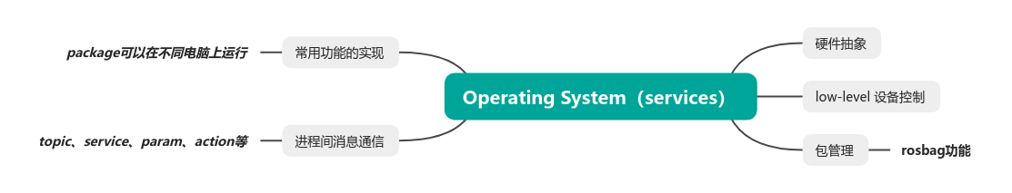
另外，ROS也提供了工具与库去实现针对在不同电脑上代码的获取、编译、编写以及执行。如果你仔细看，你将会发现它与机器人框架有很多相似的部分(如: Player、YARP、Orocos、MOOS、Microsoft Robotics Studio等)。
ROS运行时进程间的点对点的网络(可能分布在不同电脑上)是ROS通信框架的松耦合式的。ROS有不同的规则实现消息通信：基于RPC风格的服务(service)通信、基于主题(topic)的异步数据流通信、以及参数服务器(parameter)上存储数据。更对具体内容请参考基础课程的第二章。
尽管ROS继承了实时代码，但它并不是一个实时框架。
一款名叫Willow Garage PR2的机器人使用一款被叫做pr2_etherCAT的系统，该系统将ROS消息在实时进程内部和外部进行传输。另外，ROS还可以与Orocos实时工具包无缝衔接。

- 目标
可能很多人会问”ROS与X有什么不同？”，在这里X是另一种机器人软件框架。这对于ROS而言是很难回答的问题--ROS并非要成为具有更多特色的机器人框架。另外，ROS的主要目标是提高在机器人研究与开发过程中对代码的复用。ROS是一个分布式进程的框架(多节点 node)，它使程序在执行过程中单独设计并且松散耦合。这些进程分组在package包中和堆栈中，这样很容易共享和分发。ROS也支持代码库的分担但协调的系统，这使得其能够更好地协助分发。ROS也支持联合式代码仓库系统，这使得协助者更好地分发。这种设计(从文件系统级到社区级)能够对开发和实施做出独立的决策，但这些所有都能够通过ROS工具整合在一起。
为了支持共享与协助这个主要目标，ROS框架还包含如下其他目标：
·轻量化：ROS被设计的尽可能的轻量化--ROS官方并不会封装用户的main()函数--因此使用ROS写的代码能够被其他机器人软件框架使用。由此推论：ROS很容易与其他机器人框架进行集成(ROS已经与OpenRAVE、Orocos以及Player进行了集成)。
·

